УДК 621.316.91
О ПРИМЕНЕНИИ УЗИП ДЛЯ ЗАЩИТЫ СЕТИ ОСВЕЩЕНИЯ
Карпов П.Н., ООО «ЭМС-Проект»,
Косоруков А.В. к.т.н., АО «Ленгидропроект»,
Кутузова Н.Б., АО «НПО «Стример»,
Пашичева С.А., аспирант Высшей школы высоковольтной энергетики ИЭ СПбПУ,
Титков В.В. д.т.н., профессор Высшей школы высоковольтной энергетики ИЭ СПбПУ

Аннотация: Сеть освещения с точки зрения грозозащиты обладает рядом особенностей: значительной протяженностью и низкой электрической прочностью изоляции. Функции системы освещения могут затрагивать вопросы безопасности и коммерческой эффективности предприятий. В данной статье предпринята попытка разработать систему обоснования применения УЗИП с целью защиты сетей освещения от грозовых перенапряжений. Решение такой задачи должно быть основано на экономическом расчете, исходными данными к которому является оценка рисков, связанных с повреждением оборудования.

Ключевые слова: УЗИП, прямой удар молнии, сеть освещения

Введение
Развитие грозовых перенапряжений в сети освещения возможно вследствие прямых и близких ударов молнии. Влияние на количество случаев повреждения изоляции при ударе молнии и целесообразность применения УЗИП в сети освещения оказывают её конструктивные особенности, наличие и тип заземления, наличие экранов, величина удельного сопротивления грунта и т.д.
Принципиально можно выделить следующие основные типы конструкций сети освещения:
- состоящая из опор, соединенных ВЛ (в т.ч. с СИП),
- состоящая из опор, соединенных КЛ,
- размещенная на отдельно стоящих опорах (прожекторных мачтах), источник, питания которых соединен с ними по заземляющему устройству,
- размещенная на отдельно стоящих опорах (прожекторных мачтах), источник питания которых не имеет связи с ними по заземляющему устройству,
- подсветка, размещаемая на кровле сооружений и зданий.
Алгоритм обоснования применения УЗИП в сети освещения предполагает следующие этапы:
- оценка вероятности появления грозовых перенапряжений;
- оценка ущерба в результате воздействия;
- оценка экономических последствий.

Оценка вероятности появления грозовых перенапряжений
При использовании кабельных линий в сети освещения воздействие грозовых перенапряжений возможно только при ударах молнии в опоры освещения. Количество ударов молнии в отдельно стоящую опору освещения может быть рассчитано в соответствии с [1] по формуле:

$$N_{оп}=9πh^{2}p∙{10}^{-6}$$

Среднегодовое число ударов молнии в 1 км² поверхности земли p можно принять согласно таблице 1:

Табл.1. Число ударов молнии в 1 км² земной поверхности
Число грозочасов$N_{гч}$ | Число ударов молнии, p
10-20 | 1
20-40 | 2
40-60 | 4
60-80 | 5,5
80-100 | 7
>100 | 8,5

По данным [2] число ударов молнии в 1 км² земной поверхности также может быть оценено по выражению:
$$p=0,05 N_{гч}$$
Использование последнего выражения дает меньший результат (см. рис. 1).
Вероятность удара молнии в одну из N опор линии освещения за T лет эксплуатации соответственно равно:
$$N_{л}={N∙N}_{оп}∙T∙k$$

,где k – коэффициент экранирования линии соседними объектами, расположенными на расстоянии до 3h. Значения k определены в [2] и приведены в Таблице 2.

Табл. 2. Коэффициенты экранирования
Характеристика размещения | k
Окружена более высокими объектами | 0,25
Окружена объектами той же высоты или ниже | 0,5
Отдельно стоящая опора на равнине | 1
Опора освещения на равнине и на возвышенности | 2

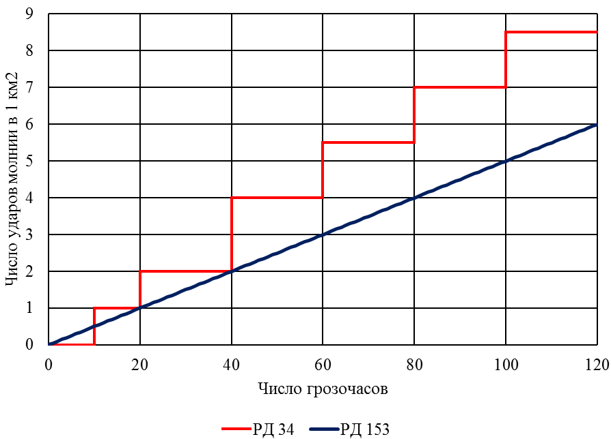
Рис. 1. Число ударов в 1 км² земной поверхности по разным методикам

При конкретном проектировании при расчете числа ударов молнии в линию возможно учитывать коэффициент k для каждой опоры отдельно, в этом случае необходимо перейти от умножения к суммированию:
$$N_{л}=\sum_{i=1}^{N}{N_{оп}∙T∙k_{i}}$$

Необходимо также отметить, что число ударов в несколько рядом расположенных опор будет меньшим вследствие того, что зоны стягивания опор перекрываются.
Если речь идет о защите линии с СИП между опорами освещения, то количество ударов молнии в линию за срок эксплуатации определяется по выражению (высота до 30 метров):
$$N_{л}=0,2p\left(5h-\frac{2h^{2}}{30}\right)\frac{L}{100}T∙k$$
L – длина линии в км.
Рассмотрим для примера линию из 10 опор протяженностью 400 метров в г. СПб. Количество грозовых часов в регионе: 20-40, принимаем 1,0 удар в 1 км² поверхности земли, срок эксплуатации – 30 лет, высота опор от 10 метров до 30.
Результаты расчетов коэффициентов взаимного экранирования и числа ударов молнии для системы освещения с кабельной линией представлены в таблицах 3 и 4. Видно, что коэффициент взаимного экранирования между опорами приблизительно соответствует коэффициенту экранирования окружающими строениями аналогичной высоты (таблица 2).

Табл. 3. Результаты оценочного расчета коэффициента экранирования опорами друг друга (10 опор)
Высота опоры | Площадь стягивания 1 опоры | Расстояние между опорами | Площадь стягивания 10 опор | Коэффициент  взаимного экранирования
10 | 2827 | 20 | 13333 | 0,47
15 | 6362 | 30 | 30000 | 0,47
20 | 11310 | 40 | 53331 | 0,47
25 | 17671 | 50 | 83330 | 0,47
30 | 25447 | 60 | 119996 | 0,47

Табл. 4. Результаты расчетов количества ударов молнии в опоры с КЛ в регионе г. СПб
$$h$$ | $${N∙N}_{оп}∙T∙k∙k_{взаим}$$
 | 0,25 | 0,5 | 1 | 2
8 | 0,06 | 0,13 | 0,26 | 0,52
9 | 0,08 | 0,16 | 0,33 | 0,66
10 | 0,10 | 0,20 | 0,40 | 0,81
11 | 0,12 | 0,24 | 0,49 | 0,98
12 | 0,15 | 0,29 | 0,58 | 1,17
13 | 0,17 | 0,34 | 0,68 | 1,37
14 | 0,20 | 0,40 | 0,79 | 1,59
15 | 0,23 | 0,46 | 0,91 | 1,82
16 | 0,26 | 0,52 | 1,04 | 2,07
17 | 0,29 | 0,58 | 1,17 | 2,34
18 | 0,33 | 0,66 | 1,31 | 2,62
19 | 0,37 | 0,73 | 1,46 | 2,92
20 | 0,40 | 0,81 | 1,62 | 3,24
21 | 0,45 | 0,89 | 1,78 | 3,57
22 | 0,49 | 0,98 | 1,96 | 3,92
23 | 0,54 | 1,07 | 2,14 | 4,28
24 | 0,58 | 1,17 | 2,33 | 4,66
25 | 0,63 | 1,26 | 2,53 | 5,06
26 | 0,68 | 1,37 | 2,74 | 5,47
27 | 0,74 | 1,47 | 2,95 | 5,90
28 | 0,79 | 1,59 | 3,17 | 6,34
29 | 0,85 | 1,70 | 3,40 | 6,81
30 | 0,91 | 1,82 | 3,64 | 7,28

Можно говорить о том, что в условиях городской застройки, когда система освещения окружена высокими зданиями (столбец с k=0,25), удар молнии маловероятен, то есть его можно не учитывать в качестве расчетного случая. Если говорить о ситуациях, когда система освещения окружена аналогичными по высоте сооружениями (k=0,5), то удар молнии вероятен только при применении высоких опор, однако, с точки зрения объективного анализа такая ситуация не характерна для городской черты и встречается редко. Реальным расчетным случаем является прямой удар молнии в систему освещения на открытом пространстве при высоте опор от 15 метров и в аналогичных условиях на возвышенностях.
Аналогичные расчеты были выполнены для линии освещения, протяженностью 400 метров, с СИП, высота подвеса которого от 10 до 20 метров.
Результаты расчетов показывают, что для линий с СИП удар молнии в линию следует рассматривать в качестве расчетного случая для всех случаев, когда система не экранирована окружающими сооружениями.
Для всех конструкций сети освещения, когда элементы этой сети размещаются на элементах системы молниезащиты, удар молнии является расчетным случаем для оценки количества и последствий повреждений независимо от степени грозовой активности в регионе и других факторов.

Процессы при ударе молнии в элементы сети освещения, состоящей из опор, соединенных проводами (в т.ч. СИП) в условиях сети TN-S
Типичным объектом является линия освещения вдоль объекта транспортной или дорожной инфраструктуры.
В качестве примера рассмотрена линия, состоящая из 7 опор на расстоянии 30 метров друг от друга. В 30 метрах от крайней из них находится питающая ТП, на которой заземлена нейтраль. Заземляющее устройство ТП имеет величину сопротивления 10 Ом.
В таблице 5 приведена картина ожидаемых повреждений для ВЛ с обычными проводами в условиях сети TN-S, импульс тока молнии 10/350 мкс, амплитуда импульса молнии 100 кА, удельное сопротивление грунта – 100 Ом∙м. Результаты расчета по методике [4] получены следующим образом:
- Посчитан потенциал всех проводников (L, N, PE) на всех опорах при ударах в разные опоры.
- Участки изоляции с большим перенапряжением шунтировались, после чего производился перерасчет напряжений и т.д. (имитация пробоя изоляционного промежутка)

Табл.5. Картина ожидаемых повреждений на ВЛ освещения в условиях сети TN-S
ВЛ TN-S  10/350 мкс 100 кА 100 Ом*м |  | Повреждения на опоре №
 |  | 1 | 2 | 3 | 4 | 5 | 6 | 7
 |  | N-PE
удар молнии в | опора 1 | V | V | V | V | V | V
 | опора 2 | V | V | V | V | V | V | V
 | опора 3 | V | V | V | V | V | V | V
 | опора 4 | V | V | V | V | V | V | V
 | опора 5 |  | V | V | V | V | V | V
 | опора 6 |  | V | V | V | V | V | V
 | опора 7 |  | V | V | V | V | V | V
 |  | L-PE
удар молнии в | опора 1 | V | V | V | V | V | V
 | опора 2 | V | V | V | V | V | V | V
 | опора 3 | V | V | V | V | V | V | V
 | опора 4 | V | V | V | V | V | V | V
 | опора 5 | V | V | V | V | V | V | V
 | опора 6 | V | V | V | V | V | V | V
 | опора 7 | V | V | V | V | V | V | V
 |  | L-N
удар молнии в | опора 1 | V
 | опора 2 | V | V
 | опора 3 | V | V | V
 | опора 4 | V | V | V | V
 | опора 5 | V | V | V | V | V
 | опора 6 | V | V | V | V | V | V
 | опора 7 | V | V | V | V | V | V | V
Примечение: V – повреждение изоляции

На рис. 2 показана эпюра распределения напряжения на изоляции ВЛ при ударе молнии в опору №7. График построен с допущением об отсутствии перекрытий, что сделано лишь для оценки верхней границы величины перенапряжений. Основной смысл при этом имеет лишь точка на 7 опоре и общий характер кривых. В реальности из-за процессов перекрытия зависимости будут иными.
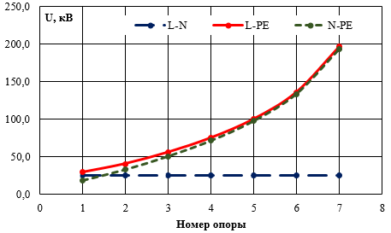
Рис. 2. Распределение напряжение на изоляционных конструкциях
вдоль ВЛ при ударе молнии в опору №7 (при допущении об отсутствии перекрытий)

Из рисунка 1 видно, что напряжение, воздействующее на изоляцию от земли проводников ВЛ на пораженной опоре очень высокое и представляет опасность для изоляции фаза-земля и ноль-земля (если речь идет об удаленных от ТП опорах).
Из таблицы 5 видно, что количество повреждений растет при ударах молнии в конец линии, удаленный от ТП, что объясняется увеличением расстояния до нейтрали, а также до относительно «развитого» заземляющего устройства.
При всех вариантах уровень перенапряжений для изоляции L-PE остается настолько высоким, что идет речь о тотальных повреждениях вдоль всей ВЛ. Механизм повреждения при ударе в опору заключается в выносе потенциала пораженной опоры на фазный провод и в дальнейшем перекрытие изоляции при его приближении к другим заземленным конструкциям (опорам). Перекрытие происходит, так как фазный провод изолирован от других проводников на всем своем протяжении, при этом полевая (через емкость и индуктивность) связь РЕ и N проводников улучшает ситуацию, но не настолько, чтобы предотвратить повреждения.
Позитивное влияние РЕ проводника можно проиллюстрировать, например, тем, что при ударе в опору №7 потенциал опоры относительно удаленной земли составляет 1,28 МВ, при этом потенциал на изоляции L-PE – 195,6 кВ, то есть примерно в 6,5 раз меньше (см. рис. 3). При исключении из расчета РЕ проводника напряжение на изоляции становится равным потенциалу опоры относительно удаленной земли.
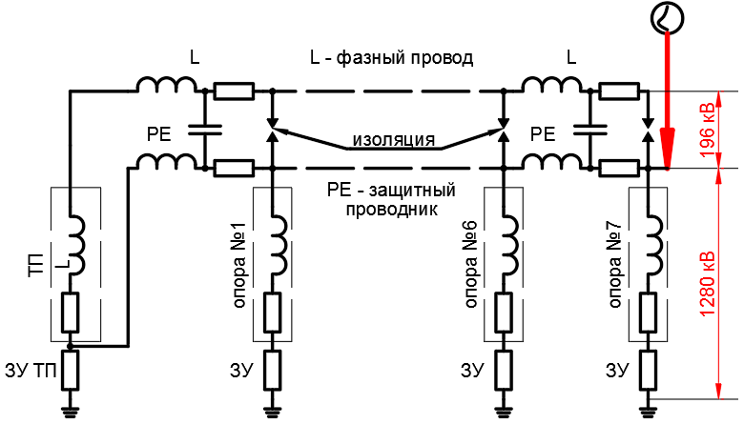
Рис. 3. Влияние РЕ проводника на снижение перенапряжений на изоляции «фаза-земля»

На рисунках 4–6 показан процесс изменения распределения напряжений на изоляции линии при перекрытии изоляции на опорах. Видно, что за счет перекрытия изоляции на одной опоре уровень перенапряжений на соседних падает.
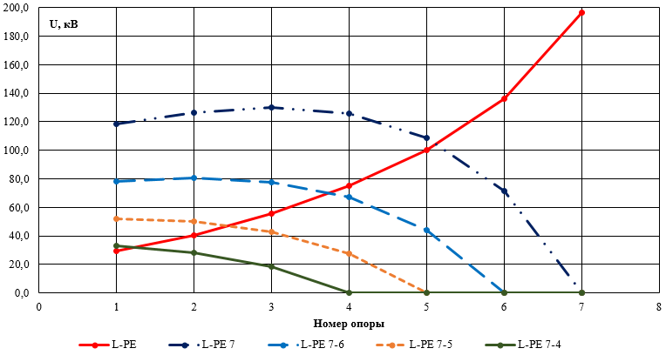
Рис. 4. Распределение напряжения на изоляции «фаза-земля» вдоль ВЛ при перекрытии изоляции соседних опор
––––––– | L-PE – распределение напряжений без учета перекрытий
–– - - –– | L-PE 7 – распределение напряжений при перекрытии на опоре №7
–– –– –– | L-PE 6 – распределение напряжений при перекрытии на опорах №7÷6
– – – – – – | L-PE 5 – распределение напряжений при перекрытии на опорах №7÷5
––––––– | L-PE 4 – распределение напряжений при перекрытии на опорах №7÷4

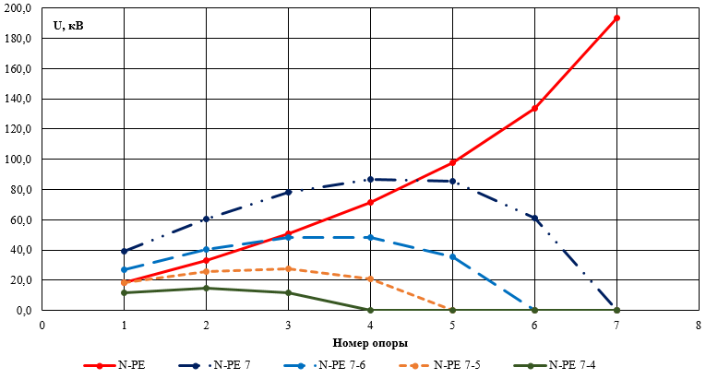
Рис. 5. Распределение напряжения на изоляции «ноль-земля» вдоль ВЛ при перекрытии изоляции соседних опор
––––––– | N-PE – распределение напряжений без учета перекрытий
–– - - –– | N-PE 7 – распределение напряжений при перекрытии на опоре №7
–– –– –– | N-PE 6 – распределение напряжений при перекрытии на опорах №7÷6
– – – – – – | N-PE 5 – распределение напряжений при перекрытии на опорах №7÷5
––––––– | N-PE 4 – распределение напряжений при перекрытии на опорах №7÷4

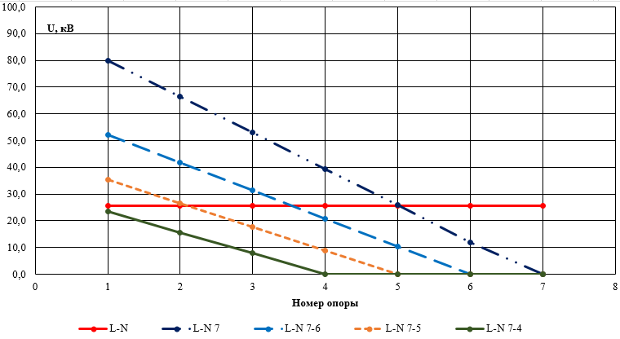
Рис. 6. Распределение напряжения на изоляции «фаза-ноль» вдоль ВЛ при перекрытии изоляции соседних опор
––––––– | L-N – распределение напряжений без учета перекрытий
–– - - –– | L-N 7 – распределение напряжений при перекрытии на опоре №7
–– –– –– | L-N 6 – распределение напряжений при перекрытии на опорах №7÷6
– – – – – | L-N 5 – распределение напряжений при перекрытии на опорах №7÷5
––––––– | L-N 4 – распределение напряжений при перекрытии на опорах №7÷4

Для изоляции N-PE наблюдается сходная картина, так как нулевой проводник, аналогично фазному изолирован от опор на протяжении всей ВЛ. Однако, из-за наличия точки заземления нулевого проводника на ТП уровень перенапряжений на изоляции N-PE опоры №1 при удаленных ударах молнии в конце ВЛ (опоры 5-7) оказывается более низким и не превышает допустимых уровней. Фактически к этой изоляции приложено падение напряжения на N и PE проводнике пролетов до ТП. Это означает, что при увеличении длины первого пролета до ТП уровень перенапряжений для опоры №1 увеличится, однако в рассматриваемом случае (30 метров), при некоторых ударах молнии изоляция способна выдержать молниевые перенапряжения.
Для изоляции L-N ситуация несколько иная. Поскольку на удалении от ТП L и N проводники находятся в одинаковых условиях (изолированы от земли), то уровень перенапряжений оказывается более низким, несимметрия начинает сказываться только в начале линии у ТП, где потенциал нулевого проводника падает при сохранении потенциала фазного проводника. Такая ситуация приводит к росту напряжения на L-N изоляции.
При анализе данных необходимо учитывать следующие обстоятельства:
- При расчетах не была учтена схема замещения трансформатора, что должно улучшить ситуацию с перенапряжениями при ударах молнии вблизи от ТП.
- В общем случае процессы перекрытия изоляции случайны, поэтому результаты реальных аварийных событий могут не совпадать с теоретическими представлениями.
Установку УЗИП в сети указанного типа надо производить между проводниками и заземленными конструкциями (защита изоляции L-PE, N-PE), так как напряжения на указанных изоляционных конструкциях максимальны. Импульсный ток УЗИП должен соответствовать уровню защиты IV, максимальная амплитуда тока молнии – 100 кА. Ток молнии распределяется между проводниками ВЛ, при 5-ти проводниках имеем импульсный ток УЗИП 20 кА на полюс. Защите подлежат фазные и нулевой проводники. Следует защищать также и обмотку трансформатора на ТП.
Для линии освещения, выполненной с применением СИП с экраном (по сути речь идет о подвеске КЛ), уровни перенапряжения на изоляции оказываются меньшими, так как экран действует подобно дополнительному РЕ-проводнику. Анализируя картину повреждений, оценочно можно говорить об уменьшении числа повреждений изоляции до 2-3 раз. Анализировать расположение мест повреждений в данном расчете невозможно, так как из-за допущений перекрытия изоляции они «конкурируют» друг с другом, например, учет перекрытия L-PE на одной опоре и N-PE на соседней снижает перенапряжения на изоляции L-N или, напротив, учет одного перекрытия приводит к росту перенапряжений на соседней опоре между указанными проводниками. Можно говорить лишь о тенденциях снижения количества повреждений и о том, что изоляция L-PE по-прежнему находиться в худших условиях. Также в худших условиях находится изоляция наиболее удаленных от источника питания опор. Таким образом, рекомендации по защите остаются аналогичными предыдущему случаю.

Сети типа TN-С
Для системы TN-С ситуация, которая на практике чаще используется для питания подобных потребителей картина повреждений приблизительно такая же, как и для сети TN-S. Уровень перенапряжений вследствие уменьшения количества проводников лини чуть выше.
Меры по защите сети от перенапряжений: установка УЗИП по схеме 3+0 или 1+0, импульсный ток УЗИП при равенстве площади поперечного сечения жил кабеля, соответственно. не менее 25 кА.

Влияние параметров импульса тока молнии и грунта на уровень перенапряжений в сети освещения
Расчетная оценка уровня напряжений на изоляционных конструкциях при ударе молнии в опору №7 ВЛ освещения с экранированным СИП представлена таблице 6. Видно, что уровень напряжений пропорционален амплитуде импульса тока молнии. Линейная зависимость объясняется длительным фронтом, который значительно превышает время двойного пробега волны вдоль ВЛ.

Табл. 6. Ожидаемые напряжения на изоляционных конструкциях в системе освещения TN-S при использовании СИП с экраном. Удар молнии в опору №7 без учета перекрытия изоляции
Место приложения воздействия | Ток молнии | Место расчета | Уровень перенапряжений
 |  |  | L-N, кВ | L-PE, кB | N-PE, кB
опора №7 | 100 кА  (10/350 мкс) | опора 1 | 10,99 | 5,86 | 5,24
 |  | опора 2 | 10,98 | 2,25 | 9,12
 |  | опора 3 | 10,98 | 2,92 | 13,77
 |  | опора 4 | 10,98 | 8,24 | 19,23
 |  | опора 5 | 10,98 | 14,57 | 25,52
 |  | опора 6 | 10,98 | 21,93 | 32,71
 |  | опора 7 | 10,98 | 30,51 | 40,92
 | 50 кА  (10/350 мкс) | опора 1 | 5,49 | 2,93 | 2,62
 |  | опора 2 | 5,49 | 1,12 | 4,56
 |  | опора 3 | 5,49 | 1,46 | 6,88
 |  | опора 4 | 5,49 | 4,12 | 9,61
 |  | опора 5 | 5,49 | 7,29 | 12,76
 |  | опора 6 | 5,49 | 10,96 | 16,35
 |  | опора 7 | 5,49 | 15,25 | 20,46

Соответственно, количество повреждений изоляционных конструкций для импульса с меньшей амплитудой снижается. Поскольку прочность изоляции не зависит от амплитуды импульса тока молнии, количество повреждений снижается не пропорционально данному параметру, а чуть меньше.
При уменьшении фронта повреждения изоляции «сосредотачиваются» ближе к месту удара молнии, то есть величина перенапряжений становится большей, но область их распространения в сети уменьшается, что связано с большим падением напряжения вдоль проводников линии. При малой амплитуде тока молнии в сочетании с малым фронтом импульса повреждения становятся локальными и затрагивают до 3-4 опор от точки удара.
Уровень перенапряжений в сети растет пропорционально ρ^{1/2}, соответственно, увеличивается и количество повреждений.

Система освещения, размещенная на отдельно стоящих опорах (прожекторных мачтах), источник питания которых соединен с ними по заземляющему устройству
Типичным объектом является промышленная площадка с сооружениями: компрессорные станции, электростанции, подстанции, терминалы.
Вероятность удара в систему молниезащиты высокая: от 0,5 для компактных объектов типа ПС 110 кВ до нескольких десятков для крупных сооружений за 30 лет эксплуатации. Удар молнии является расчетным случаем всегда, так как система выполняет функции системы молниезащиты.
Система заземления объекта, как правило, развитая, то есть имеет шаг сетки ячейки заземлителя менее 20 метров или большое количество фундаментов. Процессы в сети освещения подобной конструкции подробно рассмотрены в [5].

Система освещения, размещенная на отдельно стоящих опорах (прожекторных мачтах), источник питания которых не имеет связи с ними по заземляющему устройству
Ситуация в значительной мере эквивалентна случаю линии освещения, однако с той лишь разницей, что расстояние между ТП и опорой может быть малым, а множественные повреждения возможны только при организации питания шлейфом. При коротких (10-30 метров) кабельных линиях с экраном от прожекторной мачты до ТП повреждения маловероятны, при больших длинах КЛ – весьма вероятны.

Система подсветки, размещаемая на кровле сооружений и зданий
Система подсветки в общем случае расположена по периметру здания, в редких случаях, при наличии посадочных площадок и т.п. еще и на поверхности кровли. При организации защиты здания с помощью молниеприемной сетки удар молнии в кровлю является расчетным случаем, кроме того, периметральные проводники молниеприемной сетки, располагаемые на парапетах, оказываются вблизи и параллельными КЛ освещения. Такая ситуация представляется опасной как с точки зрения воздействия кондуктивных помех, так и с точки зрения появления индуктированных перенапряжений.
При прохождении проводников молниеприемной сетки снаружи стен здания имеет место опасность повреждения КЛ сети освещения в местах пересечения кабелей и токоотводов (из-за удаленности точек заземления нулевых проводников от кровли их потенциал и потенциал фазных проводников оказывается малым по сравнению с потенциалом токоотвода). Обеспечить снижение вероятности обратного перекрытия возможно только путем применения сплошных стальных экранов из металлических труб и коробов, указанные меры также ограничивают и индуктированные перенапряжения. Применение УЗИП целесообразно в указанном случае только для защиты оборудования в здании. Уровень воздействия соответствует в этом случае УЗИП класса 1 с токами до 5 кА для высоких зданий без металлокаркаса или классу 2 в случае наличия металлокаркаса или малого размера зданий. Точные оценки возможны лишь по результатам расчета конкретной конструкции.

Заключение
Для всех систем освещения, размещаемых на элементах системы молниезащиты, удар молнии является расчетным случаем.
В общем случае можно говорить о том, что для линии освещения дорожной инфраструктуры, при отсутствии окружающих экранирующих объектов (леса, зданий и т.п.), высоте опор более 15 метров и числе грозовых часов от 20 и более удар молнии является расчетным случаем.
Для принятия решения о целесообразности применения УЗИП независимо от степени грозовой активности в регионе и других факторов необходимо сравнить стоимость УЗИП со стоимостью светильников и шкафов управления освещением с учетом транспортных расходов и стоимости монтажа.
Для решения о применении УЗИП помимо стоимости оборудования и монтажа необходимо учитывать экономические потери в результате простоя. Например, для автозаправочных станций в результате тотальных повреждений освещения полос съезда и разгона потери могут многократно превышать стоимость УЗИП.

Список литературы:
- РД 153-34.3-35.125-99. Руководство по защите электрических сетей 6–1150 кВ от грозовых и внутренних перенапряжений / Под научной редакцией Н.Н. Тиходеева. – 2-е изд. СПб: ПЭИПК Минтопэнерго РФ, 1999, 355 с.
- РД 34.21.122-87. Инструкция по устройству молниезащиты зданий и сооружений. М.: Энергоатомиздат,1989. 31 с.
- ГОСТ Р МЭК 62305-2-2010. Менеджмент риска. Защита от молнии. Часть 2. Оценка риска, М.: Стандартинформ, 2011, 71с.
- Shishigin D. S. and Shishigin S. L.Numerical modeling in EMCproblems of electric power substations when lightning strikes, 17th IEEE International Conference on Environment and Electrical Engineering and 2017 1st IEEE Industrial and Commercial Power Systems Europe (EEEIC / I&CPS Europe) 2017, Milan, Italy, 6-9 June 2017.
- Kosorukov A., Karpov P., Kutuzova N., Pashicheva S., Titkov V. SPD in illumination system of HV air insulated substation, Topical Problems of Architecture, Civil Engineering and Environmental Economics (TPACEE 2019), E3S Web of Conferences, , 19-22 November 2019, Moscow, Volume 164, 2020.

References:
- RD 153-34.3-35.125-99. Guidelines for the protection of electric networks 6–1150 kV from lightning and internal overvoltages / Ed. N.N. Tikhodeev. - 2nd ed. St. Petersburg: PEIPK Mintopenergo RF, 1999, 355 p. (in Russian)
- RD 34.21.122-87. Instructions for lightning protection of buildings and structures, Moscow: Energoatomizdat, 1989, 31 p. (in Russian)
- GOST R IEC 62305-2-2010. Risk management. Lightning protection. Part 2. Risk assessment, Moscow: Standartinform, 2011, 71 p. (in Russian)
- Shishigin D. S. and Shishigin S. L. Numerical modeling in EMC problems of electric power substations when lightning strikes, EEE International Conference on Environment and Electrical Engineering and IEEE Industrial and Commercial Power Systems Europe (EEEIC / I&CPS Europe) 2017, Milan, Italy, 6-9 June 2017.
- Kosorukov A., Karpov P., Kutuzova N., Pashicheva S., Titkov V. SPD in illumination system of HV air insulated substation, Topical Problems of Architecture, Civil Engineering and Environmental Economics (TPACEE 2019), E3S Web of Conferences, 19-22 November 2019, Moscow, Volume 164, 2020.

Авторская карточка

ФИО (полностью) | Косоруков Антон Владимирович
Ученая степень, звание | к.т.н.
Должность | Главный специалист
Место работы | АО «Ленгидропроект»
Почтовый адрес | 197227, Санкт-Петербург, пр. Испытателей 22
Контактный телефон | +7(905)277-05-28
E-mail | kosorukov_anton@inbox.ru

ФИО (полностью) | Карпов Павел Николаевич
Ученая степень, звание | -
Должность | начальник лаборатории
Место работы | ООО «ЭМС-Проект»
Почтовый адрес | 194064, г.Санкт-Петербург, ул. Обручевых, д.5А, лит.А, пом. 7
Контактный телефон | +7(812) 920-48-52
E-mail | post@emc-project.ru

ФИО (полностью) | Кутузова Наталия Борисовна
Ученая степень, звание | –
Должность | Руководитель направления НЗУ
Место работы | АО «НПО «Стример»
Почтовый адрес | 17 Н, Невский проспект д. 147, Санкт-Петербург, 191024
Контактный телефон | +7(921)7425015
E-mail | natalia.kutuzova@streamer.ru

ФИО (полностью) | Пашичева Светлана Александровна
Ученая степень, звание | -
Должность | аспирант
Место работы | Высшая школа высоковольтной энергетики ИЭ СПбПУ
Почтовый адрес | 195251, Санкт-Петербург, Политехническая, 29
Контактный телефон | +7(921)318-56-38
E-mail | pashicheva.sv@gmail.com

ФИО (полностью) | Титков Василий Васильевич
Ученая степень, звание | д.т.н.
Должность | профессор
Место работы | Высшая школа высоковольтной энергетики ИЭ СПбПУ
Почтовый адрес | 195251, Санкт-Петербург, Политехническая, 29
Контактный телефон | +7(921)876-39-23
E-mail | titkov_vv@spbstu.ru

